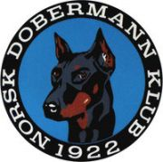 REFERAT STYREMØTE

Dato: 05.03.24
Sted: Messenger

Tilstede: Line Amundsen, Kristin Midtsund, Madelen Loranger og Frank G Fosse

Ikke møtt: Ingar Andersen

Saksliste:

06. Økonomi januar – godkjent.

07. Ny MH komite på plass

08. Innhente tilbud på digital system for GF er gjort. Styret har besluttet å kjøre fysisk GF i år. Saken ble også tatt opp på klubbens medlemsmøte og redegjort for.

09.Styret har besluttet at hvis ikke Holter leveres tilbake innen 4 uker- vil depositum beholdes av klubben

10. Forberedelse av GF innkallelse. Avdelinger og treningsgrupper må sende årsrapporter mm til hovedstyret.

11. Regnskapsbyrå NDK bruker skal over til nytt system Tripletex. Dette krever at vi kjøper dette systemet. Engangspris 450 kr og 518 kr i måneden. Da det er revisor på valg i år avventes dette.

